廣州城市理工學院
一、招生計畫、招生專業及報讀要求
2023年我校計畫招收臺灣高中畢業生20人，實際將根據考生志願填報、專業培養需求和生源情況作相應調整。
招生專業及報讀要求如下：
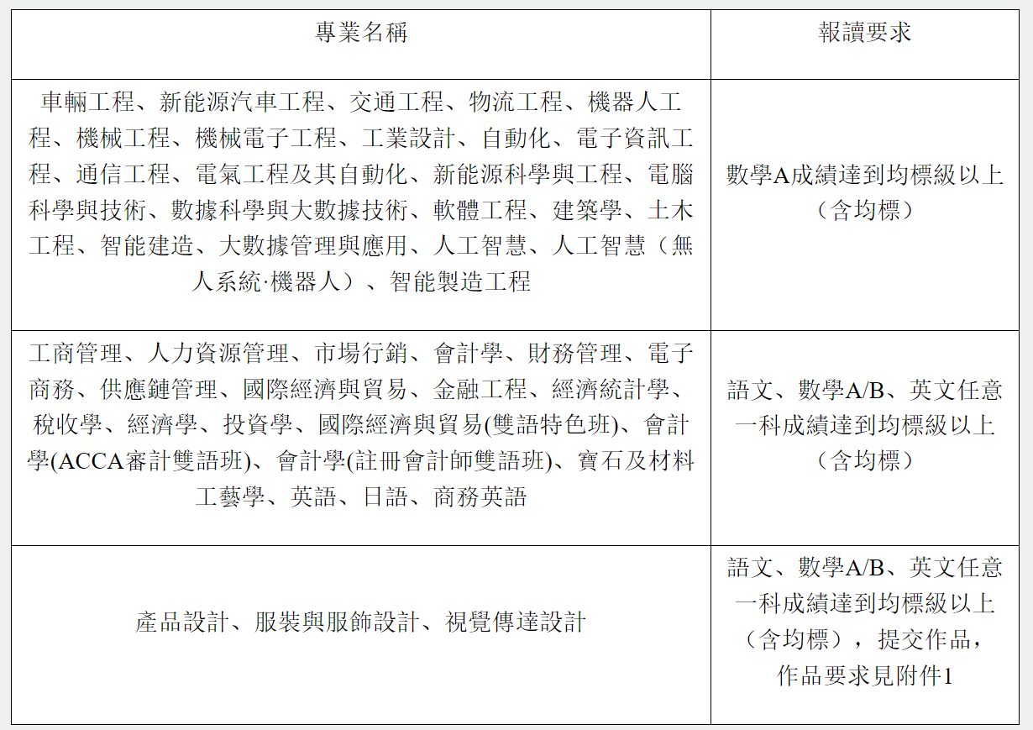
二、報名與錄取

(一)報名條件

1.持有《臺灣居民居住證》或《臺灣居民來往大陸通行證》、 以及在臺灣居住的有效身份證明，考生所持證件須與考生本人資訊一致，且在有效期之內。

2.參加當年臺灣地區大學入學考試學科能力測驗，其中語文、數學、英文考試科目成績詳見報讀要求。

(二)報名時間和方式

1.報名時間：2023年3月1日至31日。

2.報名方式：

考生登錄祖國（大陸）普通高校依據臺灣地區學測成績招收臺灣高中畢業生報名系統（網址： https://www.gatzs.com.cn/z/tw/）進行報名。考生須按照要求輸入個人資訊，上傳個人證件、電子照片、學測成績、考生誠信承諾書等基本材料，提交成績查驗授權書。

報讀產品設計、服裝與服飾設計、視覺傳達設計專業需提交作品，作品要求見附件1。請將作品掃描或拍照後（標注“姓名-臺灣學測生-作品”字樣），在2023年4月31日前發送至郵箱：dep-zs@gcu.edu.cn，請考生在上傳掃描件時須確保電子檔清晰可讀。

(三)錄取

學校依據考生的學測成績，參考考生中學期間學習經歷、社會實踐等情況，按照向社會公佈的招生簡章擇優錄取。對成績達到要求、身體條件能夠完成所報專業學習、生活能夠自理的殘疾考生，學校不因其殘疾而不予錄取。

專業分檔時，實行“專業志願優先”原則。學校尊重考生興趣與專業意願，只要投檔到學校的考生，按考生填報的第一專業錄取。

三、收費標準

被我校錄取的臺灣高中畢業生入學註冊時，應按照學校規定繳納學費、住宿費及其他費用，收費標準與祖國大陸同專業學生相同，具體收費可在我校招生網查詢。

四、入學及在校管理

1.被我校錄取的學生請按照錄取通知書規定的時間到學校報到註冊；

2.新生入校後須進行入學資格審查，凡不符合報名、錄取條件或弄虛作假者，將被取消入學資格；

3.臺灣地區學生的教育和管理均按《普通高等學校招收和培養香港特別行政區、澳門特別行政區及臺灣地區學生的規定》（教港澳臺〔2016〕96號）及我校本科學生相關規定執行。

五、獎學金制度

臺灣地區學生在讀期間可申請教育部及廣州城市理工學院獎學金。

六、身體健康狀況檢查

新生入學後的體檢複檢工作，按照有關規定組織進行。體檢標準參照教育部、衛生部、中國殘疾人聯合會《關於印發<普通高等學校招生體檢工作指導意見>的通知》（教學〔2003〕3 號）、《教育部辦公廳 衛生部辦公廳關於普通 高等學校招生學生入學身體檢查取消乙肝專案檢測有關問 題的通知》 （教學廳〔2010〕2 號）及教育部《關於明確慢 性肝炎病人並且肝功能不正常的具體判定標準的函》 （教學司函〔2010〕22 號） 要求執行，對復查後發現不能進行正常學習的考生，按學籍管理規定處理。

七、學歷證書及證書種類

在允許的修業期限內獲得規定的學分，達到畢業要求的，准予畢業並頒發廣州城市理工學院畢業證書；對符合學士學位授予條件的本科畢業生，授予廣州城市理工學院學士學位並頒發學位證書。

八、其他

本簡章內容如與上級教育主管部門招生規定不一致時，以上級教育主管部門規定為准。

本簡章經廣州城市理工學院招生工作領導小組討論通過並正式實施，未盡事宜由廣州城市理工學院招生辦公室負責解釋。

九、監督與申訴

學校遵循“公平、公正、公開、綜合評價、擇優錄取”的原則做好招生工作，建立和完善監督機制，嚴格規範管理、加強資訊公開。

考生申訴及舉報聯繫人：任老師；

聯繫方式：020-36903520。
网址：https://zs.gcu.edu.cn/2018/1109/c125a555/page.htm

